**• BALSAMO CAPELLI : (protettivo - districante)**

Prodotto specifico ad azione nutriente districante e ristrutturante. Particolarmente adatto per capelli lunghi, trattati o indeboliti. Unisce le proprietà districanti ed elasticizzanti del burro di karitè con quelle idratanti e rafforzanti dell'olio di oliva. La bava di lumaca, in sinergia con gli estratti di camomilla, avena,

rosmarino e melissa dona setosità rende le chiome morbide e

soffici.

I capelli risulteranno subito più lucenti, morbidi e rivitalizzati. Ristrutturante e districante, nutre il capello senza appesantirlo.

* **SHAMPOO LENITIVO (rigenerante)**

Azione lenitiva e calmante, Shampoo delicato per uso frequente, deterge e rinforza i capelli normalizzando le alterazioni del film idrolipidico, il cuoio capelluto ritrova il suo stato fisiologico natural idoneo per trattamento della forfora. Coadiuvante nel trattamento di irritazioni , dermatiti e i piccoli danni da psoriasi.

* **BAGNO DOCCIA (rivitalizzante)**

Grazie alla sua formula a base di bava di lumaca ed olio extravergine di oliva in sinergia con aloe vera e calendula assicura un'efficace azione idratante, elasticizzante e purificante. Massaggiato sul corpo, elimina le cellule morte e impurità superficiali, favorisce l'ossigenazione cutanea, tonica, leviga, rivitalizza, donando energia e benessere.

* **MASCHERA VISO con ippocastano**:

Svolge una decisa azione anti-age, rigenerante e compattante. Dopo l'applicazione la pelle appare distesa, liscia e le rughe ed i segni d'espressione sono visibilmente meno marcati. Il suo forte ed esclusivo sistema tensore di origine naturale garantisce ed assicura da subito alla pelle del viso una duratura tonicità e levigatezza.

* **LATTE DETERGENTE struccante - protettivo - nutriente:**

Latte detergente dalla piacevole profumazione. Ideale come coadiuvante cosmetico contro le macchie, le cicatrici e i segni della pelle deterge in profondità e rimuove il make-up. Elimina le impurità che durante il giorno aggrediscono la pelle, lasciandola morbida, idratata e luminosa. Contiene bava di lumaca, olio di mandorle dolci, olio extra-vergine di oliva, olio di sesamo, estratto di avena estratto di vite rossa, vitamina E.

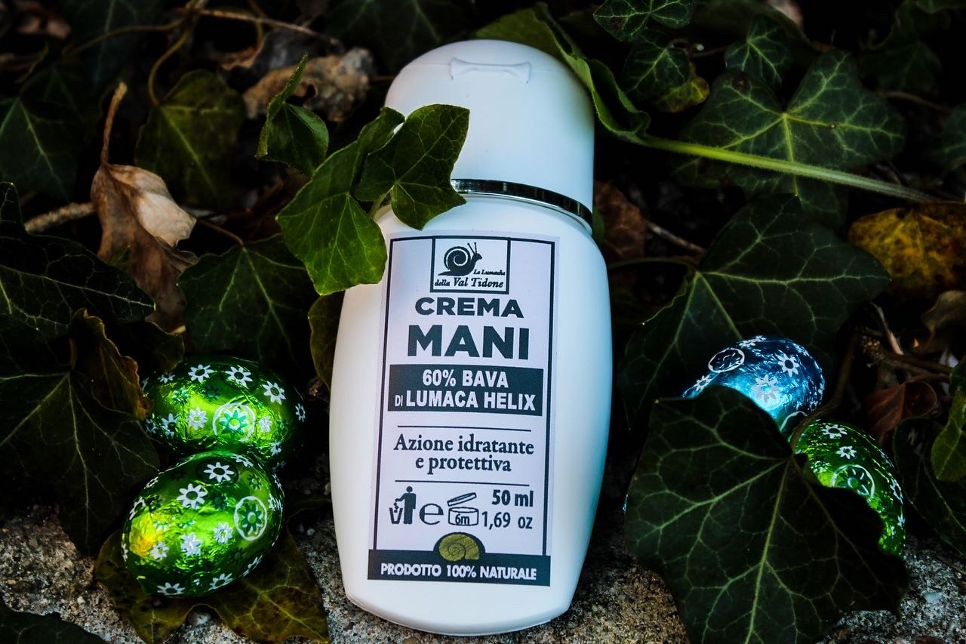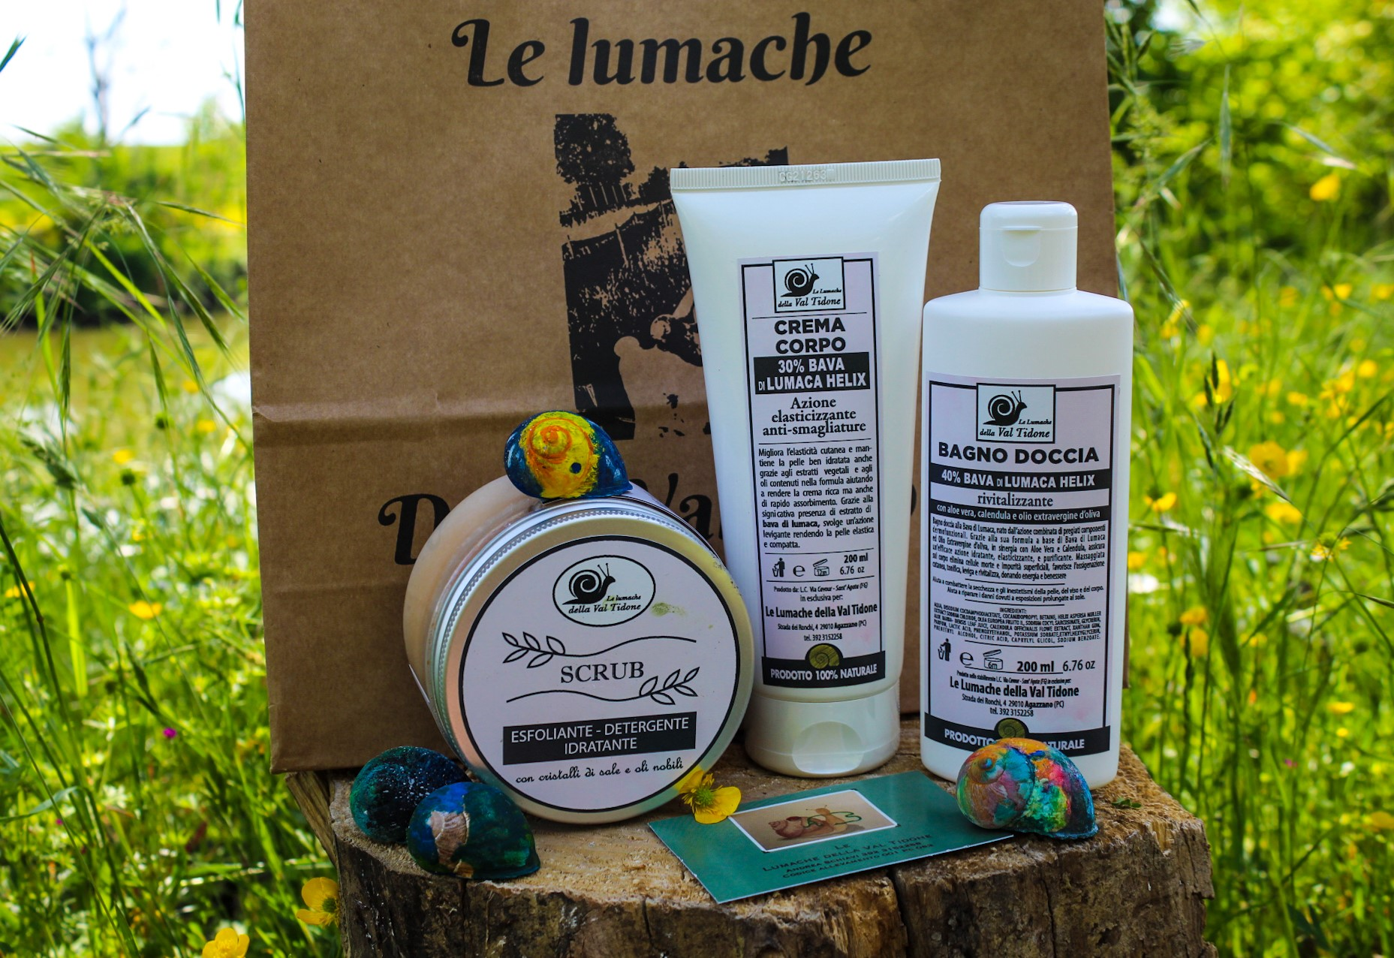

Un dato davvero importante per il valore economico della bava vera estratta da lumache fresche è quello legato all'acido glicolico e all'allantoina presenti nell'estratto. Poiché questi elementi sono reperibili a costi limitati anche sotto forma di prodotto sintetico, molte bave di lumache in commercio sono purtroppo soltanto acqua distillata mescolata a questi due componenti.

***I prodotti cosmetici con bava, venduti a prezzi troppo bassi non sono quindi reali, bensì sono truffe per il consumatore .***

# Il metodo per ottenere la Bava di Helix

Il metodo OZOSNAIL- Donatella Veroni, che utilizza in esclusiva le proprietà stimolanti naturali dell'ozono (ossigeno potenziato), insieme alla sua capacità sanificante, è a livello internazionale la metodologia di estrazione più utilizzata ed è l'unico sistema per garantire ai molluschi il massimo del benessere. Il metodo assicura inoltre il mantenimento dei fattori beneficanti presenti nella bava (vitamine, protidi, acido glicolico, collagene, elastina).

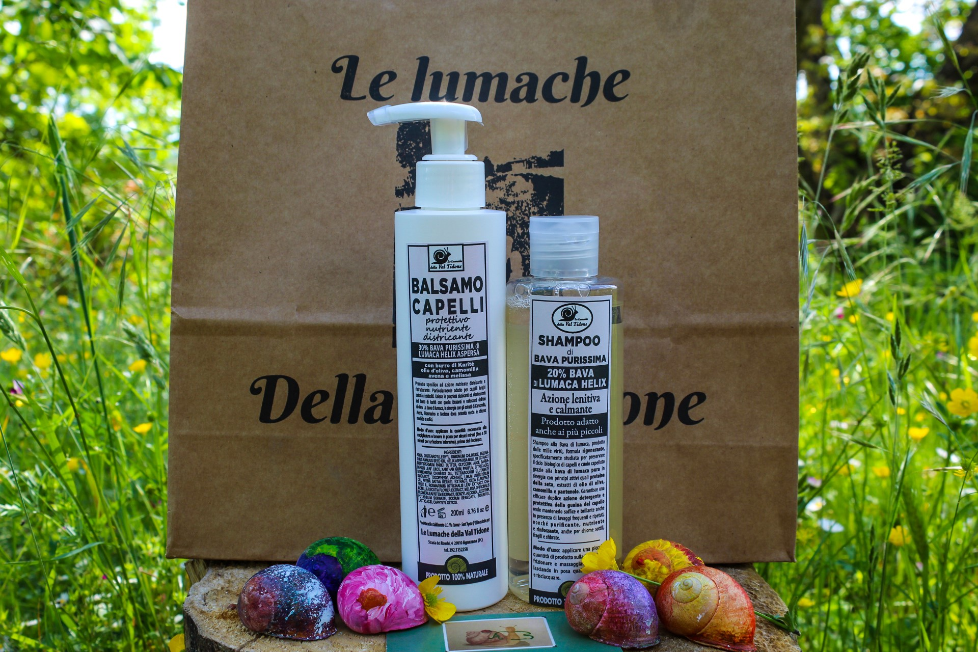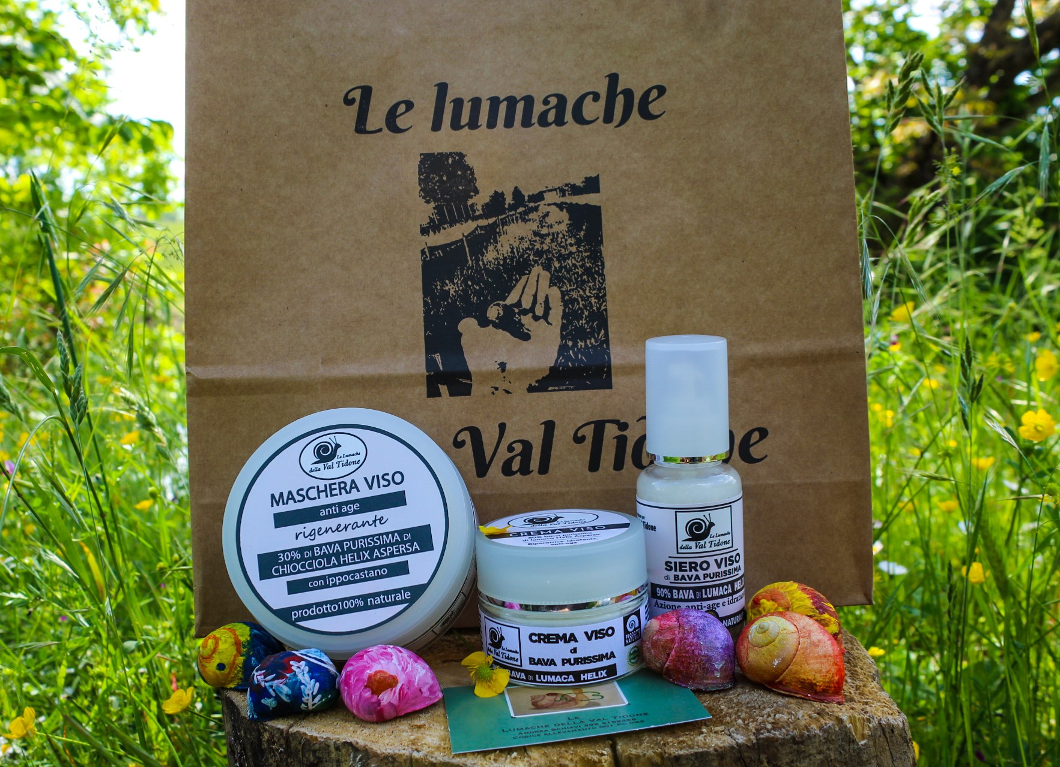

# Prodotti Cosmetici

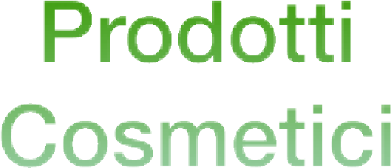

Cosmetici con ***bava purissima di Helix Aspersa Muller,*** allevata in Italia senza mangimi industriali tutti i prodotti 100% naturali - senza parabeni , petrolati , siliconi .



L E L U M A C H E D E L L A VA L T I D O N E

In località Sarturano ,S.Da.Ronchi , 1, 29010 Agazzano PC di Andrea Schiavi. Cellulare:

+393923152258 email : andreaschiavi6@gmail.com

## Prodotti cosmetici corpo

* **Crema mani** -riparatrice - depigmentante (*Bava 30%*) tubo da *100ml*  prezzo: **21,90€;**
* **Crema corpo** -tonificante-elasticizzante (*Bava 30%*) tubo da *200ml* prezzo: **23,80€;**
* **Crema all’arnica -**antidolorifico (*Bava 30%)* *100ml* prezzo:**19,90€;**
* **Bagno doccia** - rivitalizzante

(*Bava 40%)* flacone da *200ml* prezzo: **12,60€;**

* **Sapone** - in varie profumazioni

(*Bava 20%)* *100gr* prezzo: **7,00€;**

* **Shampoo lenitivo** -rigenerante

(*Bava 20%)* flacone da *200ml* prezzo: **13,50€;**

* **Balsamo capelli** - districante

(*Bava 30%)* flacone da *200ml* prezzo: **13,50€;**

* **Sciroppo Gastro** - per acidità di stomaco

(Bava 20%) *prezzo:* **23,60€**

Soluzione ad azione fortemente antinfiammatoria e cicatrizzante del tubo digerente e nello stomaco.

Azione coadiuvante nella cura della gastrite acuta e delle relative ulcere gastriche. Prodotto totalmente

NATURALE e benefico dell'intero epitelio dell'apparato digerente.

* **Sciroppo tosse-** integratore alimentare

(Bava 20%) *prezzo:***23,60€**

Soluzione ad azione fluidificante ed espettorante. Grazie alla concentrazione di enzimi litici, naturalmente contenuti nella bava di lumaca, facilita l'eliminazione del catarro ed aiuta a ripristinare le irritazioni della laringe e dei bronchi.

Si consiglia il suo utilizzo come coadiuvante per arrestare lo stimolo della tosse associata a stati influenzali, para-influenzali ed a bronchiti acute.

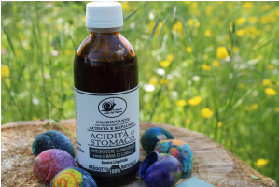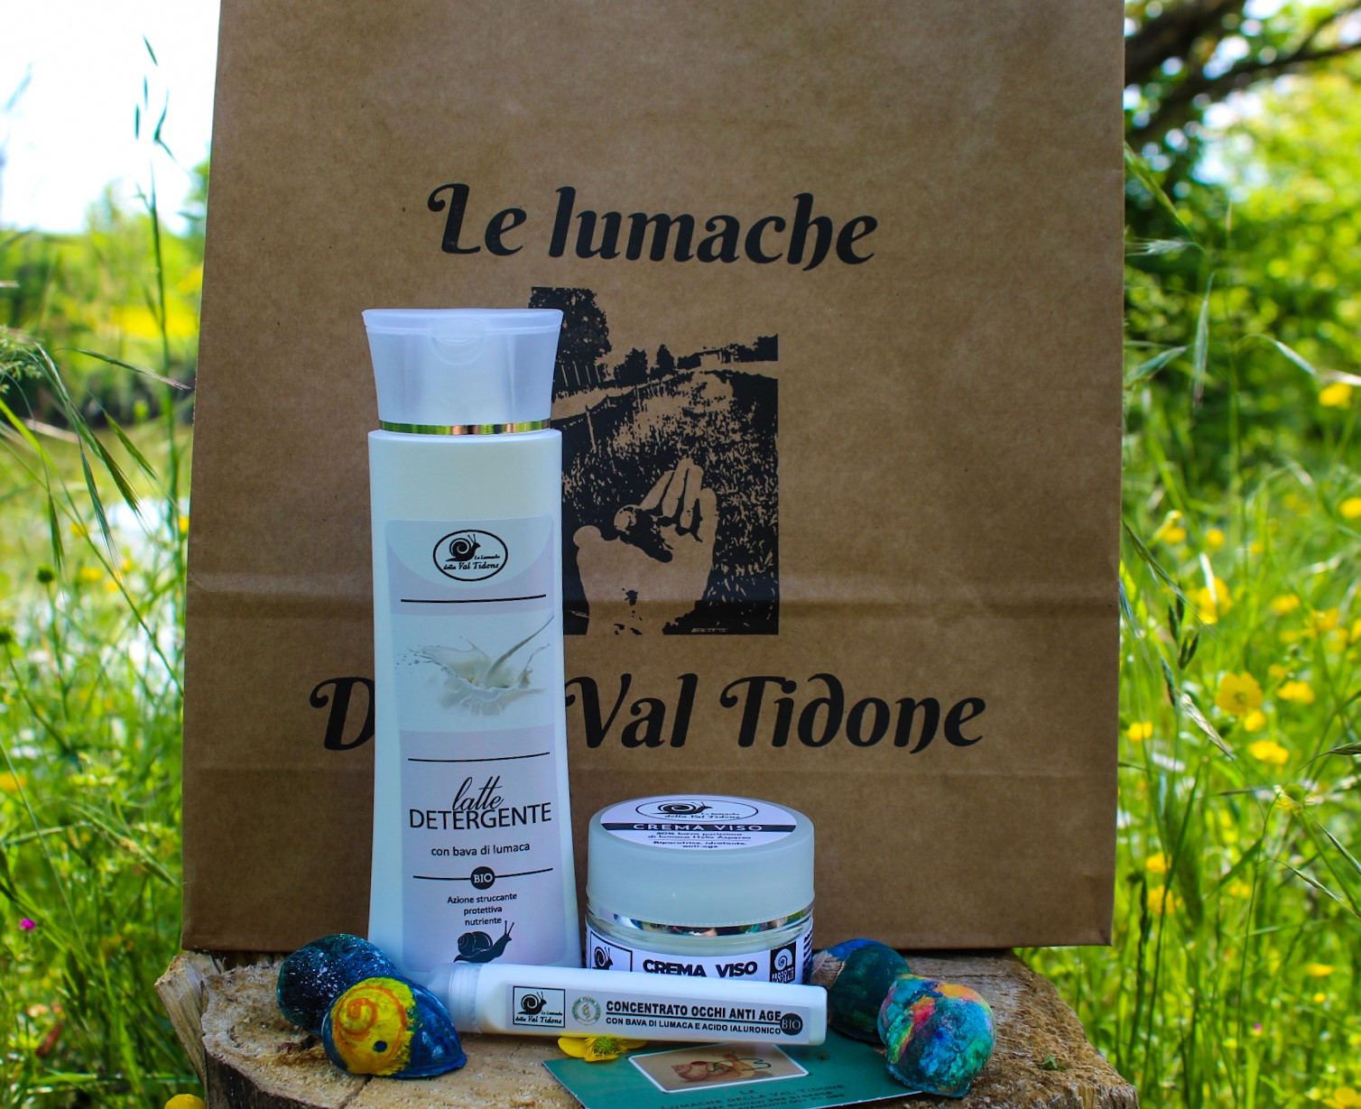

## Prodotti cosmetici viso

* **Crema viso** - riparatrice-antirughe (*Bava 80%) 50ml* prezzo: **35,00€;**
* **Siero antiage** - gel - viso- occhi (*Bava 90%) 50ml* prezzo: **33,00€;**
* **Bava purissima** - in gocce, impiego per rughe, segni di espressione, cicatrici cutanee smagliature, macchie della pelle segni dell’acne, disidratazione

*(Bava 95%) 30ml* prezzo: **30,50€;**

* **Contorno occhi** - roll-on

### (Bava 50%) 10ml prezzo: **15,80€;**

* **Latte detergente** - struccante-nutritivo *(Bava 30%) 200ml* prezzo: **17,80€;**
* **Acqua micellare** - struccante

### (Bava 30%) 200ml prezzo: **14,80€;**

* **Maschera viso** - con ippocastano (*Bava 30%*) *100ml* prezzo:**19,90€;**
* **Maschera Black Mask - (***Bava 30%) 100ml* prezzo:**19,80€;**
* **Dopo barba -** gel lenitivo (*Bava 30%) 30ml* prezzo:**12,50€;**
* **Crema solare protettiva** - SPF 15 *(Bava 30%) 150ml* prezzo:**22,80€;**
* **Scrub corpo -** levigante - esfoliante - idratante **con bava di lumaca e sali marini** da 250ml prezzo: **27,50€**

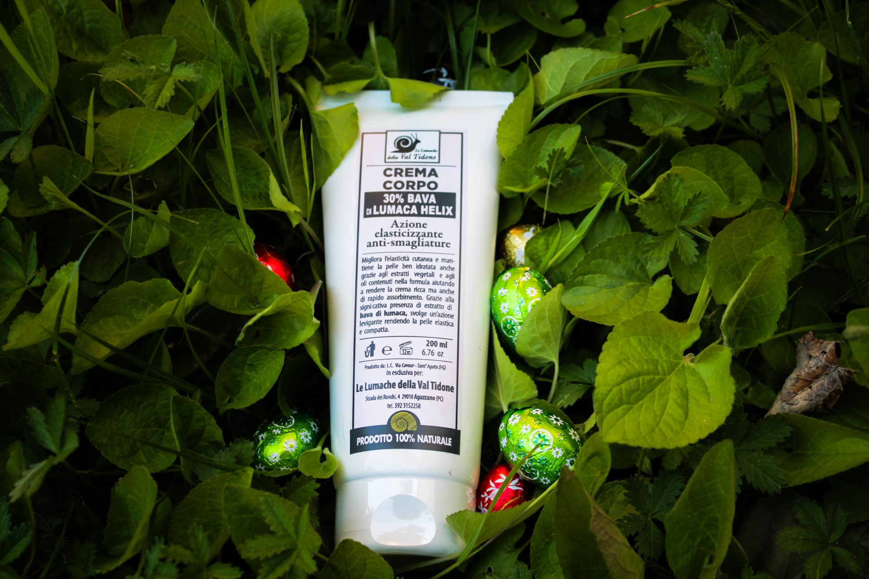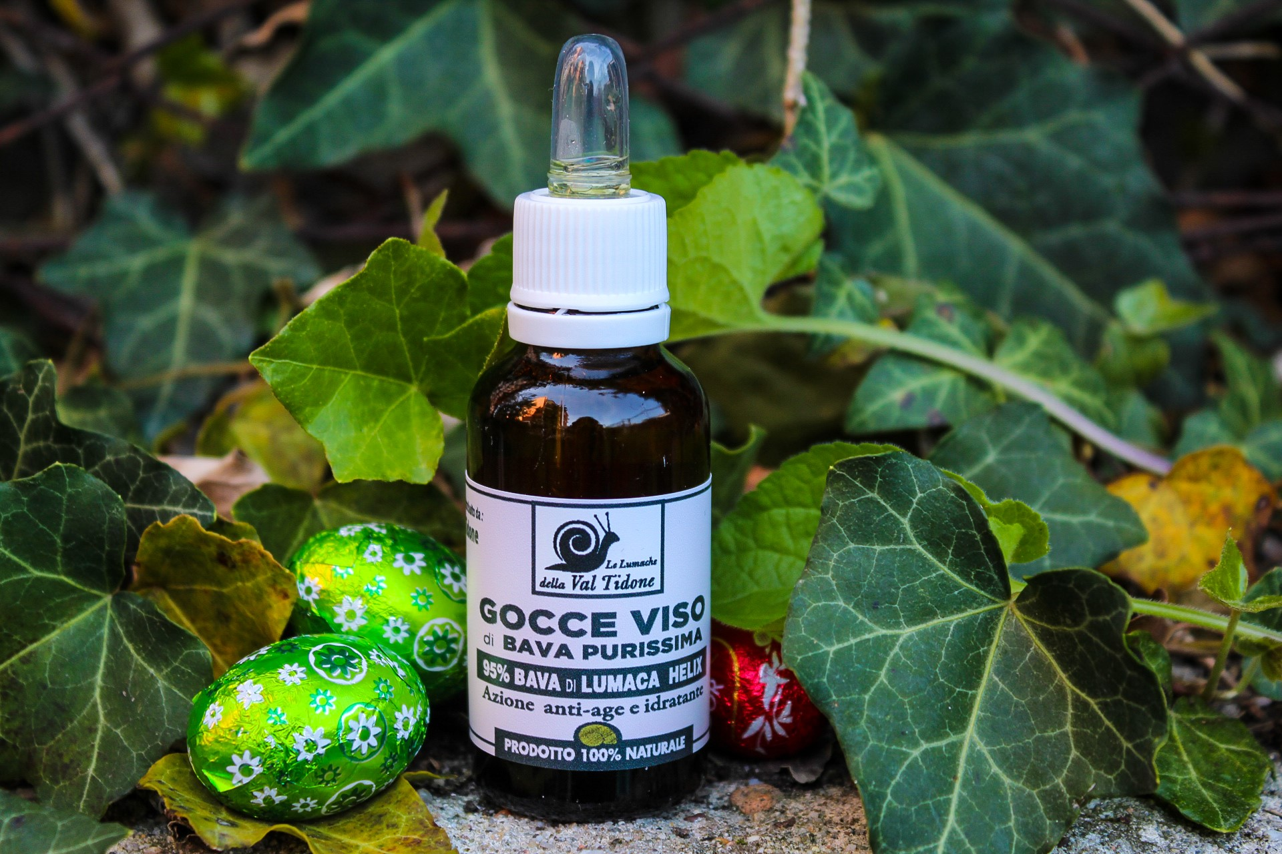

**CREMA VISO:**

Grazie agli antiossidanti naturali contenuti nella bava di lumaca, Crema Viso aiuta a rallentare il processo di invecchiamento

cutaneo, contrastando i radicali liberi in eccesso e l'insorgere delle piccole rughe.

Rigenera la pelle e ne migliora l'elasticità. Idonea anche per in estetismi come acne, pelli impure, macchie cutanee, segni delle piccole cicatrici e arrossamenti. Particolarmente adatta a curare la psoriasi.

* **CONTORNO OCCHI:**

Prodotto specifico per la zona contorno occhi, antirughe e anti-borse. Stimolano la produzione di fibre elastiche, proteggono, riparano e rivitalizzano la pelle affaticata.

* **SIERO ANTIAGE VISO:**

In relazione alle sue proprietà il siero viso svolge un ruolo importante nel prevenire i segni di espressione, si assorbe rapidamente, migliora l’aspetto di linee sottili e rughe, ha il potenziale per fornire risultati più visibili, dato il suo concentrato di prodotto, non risulta grasso ne pesante sulla pelle . Con azione rivitalizzante è idoneo come supporto per Crema Viso o Utilizzato da solo per pelli particolarmente problematiche e mature.

* **CREMA MANI:**

Crema depigmentante protettiva per mani è un prodotto ad azione schiarente. Idrata le mani contrastando il fenomeno dell'ipopigmentazione cutanea. Contiene inoltre filtri solari che aumentano l'efficacia della sua azione protettiva.

* **CREMA CORPO:**

Emulsione per il corpo ad alto contenuto di bava di lumaca e acido lipoico, dalla proprietà rigeneranti e antiossidanti. Ad azione tonificante ed elasticizzante. Coadiuvante d'eccellenza nei disagi cutanei come: • acne,

* dermatiti
* arrossamenti.

Di riconosciuta efficacia per i trattamenti di molte forme di in estetismi della pelle come: smagliature, cicatrici, alterazioni da esposizione solare.